ЕВРАЗИЙСКИЙ СОВЕТ ПО СТАНДАРТИЗАЦИИ, МЕТРОЛОГИИ И СЕРТИФИКАЦИИ
(ЕАСC)

EURO-ASIAN COUNCIL FOR STANDARDIZATION, METROLOGY AND CERTIFICATION
(EASC)

 | МЕЖГОСУДАРСТВЕННЫЙ СТАНДАРТ | ГОСТ  —  202_  (Проект RU,  окончательная редакция)

Материалы защитные, ВОДОНАКОПИТЕЛЬНЫЕ и дренажные гибкие полимерные профилированные

Общие технические условия

Настоящий проект стандарта не подлежит применению до его принятия

Минск
Евразийский совет по стандартизации, метрологии и сертификации
202_
Предисловие
Евразийский совет по стандартизации, метрологии и сертификации (ЕАСС) представляет собой региональное объединение национальных органов по стандартизации государств, входящих в Содружество Независимых Государств. В дальнейшем возможно вступление в ЕАСС национальных органов по стандартизации других государств.
Цели, основные принципы и общие правила проведения работ по межгосударственной стандартизации установлены ГОСТ 1.0 «Межгосударственная система стандартизации. Основные положения» и ГОСТ 1.2 «Межгосударственная система стандартизации. Стандарты межгосударственные, правила и рекомендации по межгосударственной стандартизации. Правила разработки, принятия, обновления и отмены»
Сведения о стандарте
1 РАЗРАБОТАН Национальным кровельным союзом (НКС)

2 ВНЕСЕН Техническим комитетом по стандартизации ТК 144 «Строительные материалы и изделия»

3 ПРИНЯТ Евразийским советом по стандартизации, метрологии и сертификации (протокол от № )
За принятие проголосовали
Краткое  наименование страны  по МК (ИСО 3166) 004―97 | Код страны  по МК (ИСО 3166) 004―97 | Сокращенное наименование национального органа по стандартизации

4 ВВЕДЕН ВПЕРВЫЕ

Информация о введении в действие (прекращении действия) настоящего стандарта и изменений к нему на территории указанных выше государств публикуется в указателях национальных стандартов, издаваемых в этих государствах, а также в сети Интернет на сайтах соответствующих национальных органов по стандартизации.
В случае пересмотра, изменения или отмены настоящего стандарта соответствующая информация будет опубликована на официальном интернет-сайте Межгосударственного совета по стандартизации, метрологии и сертификации в каталоге «Межгосударственные стандарты»

Исключительное право официального опубликования настоящего стандарта на территории указанных выше государств принадлежит национальным органам по стандартизации этих государств

МЕЖГОСУДАРСТВЕННЫЙ СТАНДАРТ
_____________________________________________________________
МАТЕРИАЛЫ ЗАЩИТНЫЕ, ВОДОНАКОПИТЕЛЬНЫЕ И ДРЕНАЖНЫЕ ГИБКИЕ ПОЛИМЕРНЫЕ ПРОФИЛИРОВАННЫЕ
Общие технические условия
Polymeric profiled flexible protective and drainage materials. General specifications
_____________________________________________________________

Дата введения –

1 Область применения
Настоящий стандарт распространяется на полимерные профилированные гибкие защитные, водонакопительные и дренажные материалы (далее – материалы), предназначенные для применения в гражданском, промышленном, экологическом строительстве для защиты гидроизоляции от механических воздействий, капиллярной отсечки и дренирования, водонакопления на эксплуатируемых кровлях.
2 Нормативные ссылки
В настоящем стандарте использованы нормативные ссылки на следующие межгосударственные стандарты:
ГОСТ 166 (ИСО 3599–76) Штангенциркули. Технические условия
ГОСТ 2678 Материалы рулонные кровельные и гидроизоляционные. Методы испытаний
ГОСТ 8026 Линейки поверочные. Технические условия
ГОСТ 28840 Машины для испытания материалов на растяжение, сжатие и изгиб. Общие технические требования
ГОСТ 30244 Материалы строительные. Методы испытаний на горючесть
ГОСТ 30402 Материалы строительные. Метод испытания на воспламеняемость
ГОСТ 31899-2 (EN 12311-2:2000) Материалы кровельные и гидроизоляционные гибкие полимерные (термопластичные или эластомерные). Метод определения деформативно-прочностных свойств
ГОСТ 32804 (EN 13251-2:2000) Материалы геосинтетические для фундаментов, опор и земляных работ. Общие технические требования
ГОСТ EN 1107-2 Материалы кровельные и гидроизоляционные гибкие полимерные (термопластичные или эластомерные). Метод определения изменения линейных размеров
ГОСТ EN 1849-2 Материалы кровельные и гидроизоляционные гибкие полимерные (термопластичные или эластомерные). Методы определения толщины и массы на единицу площади
ГОСТ EN 1850-2 Материалы кровельные и гидроизоляционные гибкие полимерные (термопластичные или эластомерные). Метод определения видимых дефектов
ГОСТ EN 13416 Материалы кровельные и гидроизоляционные гибкие битумосодержащие и полимерные (термопластичные или эластомерные). Правила отбора образцов
ГОСТ EN 1848-2 Материалы кровельные и гидроизоляционные гибкие полимерные (термопластичные и эластомерные). Методы определения длины, ширины, прямолинейности и плоскостности (шифр темы 1.13.144-2.360.23)

Примечание — При пользовании настоящим стандартом целесообразно проверить действие ссылочных стандартов и классификаторов на официальном интернет-сайте Межгосударственного совета по стандартизации, метрологии и сертификации (www.easc.by) или по указателям национальных стандартов, издаваемым в государствах, указанных в предисловии, или на официальных сайтах соответствующих национальных органов по стандартизации. Если на документ дана недатированная ссылка, то следует использовать документ, действующий на текущий момент, с учетом всех внесенных в него изменений. Если заменен ссылочный документ, на который дана датированная ссылка, то следует использовать указанную версию этого документа. Если после принятия настоящего стандарта в ссылочный документ, на который дана датированная ссылка, внесено изменение, затрагивающее положение, на которое дана ссылка, то это положение применяется без учета данного изменения. Если ссылочный документ отменен без замены, то положение, в котором дана ссылка на него, применяется в части, не затрагивающей эту ссылку.

3. Термины, определения и обозначения
3.1 В настоящем стандарте применены следующие термины с соответствующими определениями:
3.1.1 полимерный профилированный материал; ППМ: Материал, предназначенный для защиты гидроизоляции фундаментов, подземных частей зданий и сооружений, а также для дренирования, поставляемый в рулонах или листах (матах, панелях).
3.1.2 дренажная водонакопительная мембрана; дренажная ВНМ: Материал, предназначенный для дренирования и водонакопления, поставляемый в рулонах или листах (матах, панелях).
Примечание – Материал обеспечивает функции водонакопления и дренирования за счет своей формы.
3.1.3
геотекстиль; GTX: Плоское, проницаемое текстильное изделие, изготовленное из синтетических или природных полимеров или неорганических веществ, контактирующее с грунтом и/или другими материалами, применяемое в строительстве и предназначенное для выполнения различных геотехнических функций.
Примечание - Геотекстиль в зависимости от способа производства подразделяется на нетканый, тканый, вязаный или плетеный.
[ГОСТ 33068-2014, пункт 3.6]
3.1.4 аэрация: Естественное проветривание, насыщение кислородом.
3.1.5 дренирование: Отведение воды в плоскости ППМ.
3.1.6 водонакопление: Накопление воды в водонакопительных ячейках дренажных ВНМ для питания систем озеленения с почвенным слоем (субстратом).
3.1.7 водонакопительная ячейка: Ячейка, предназначенная для накопления воды.
3.1.8 перфорация: Отверстие, предназначенное для слива избытка воды из водонакопительной ячейки и дополнительной аэрации.

3.1.9
предельное значение показателя, установленное производителем; ПЗП (manufacturer's limiting value, MLV): Значение верхнего или нижнего предела характеристики, которому должна соответствовать продукция при испытании, установленное производителем с учетом требований настоящего стандарта.
[ГОСТ 32805⎯2014, пункт 3.11]
3.1.9
декларированное производителем значение; ДЗП (manufacturer's declared value, MDV): Значение характеристики, декларированное производителем, с декларированными предельными отклонениями.
[ГОСТ 32805⎯2014, пункт 3.12]
3.1.10 деформация образца ε: Отношение уменьшения толщины образца к его первоначальной высоте d₀, измеренное по направлению нагрузки при давлении 5 кПа.
Примечание ⎯ Деформация выражается в процентах.
3.1.11 прочность при кратковременном сжатии, σ_{mr}: Отношение максимальной нагрузки сжатия F_{max,r} к приведенной площади образца А₀.
Примечание ⎯ Максимальная нагрузка сжатия F_{max,r} достигается при напряжении (разрушающей нагрузке) менее 1 МПа.
3.1.12 приведенная площадь образца: Проекция площади образца на горизонтальную плоскость.
3.2 В настоящем стандарте применены следующие обозначения:
d − высота образца;
F − сила, Н (кгс);
F_{N} − перпендикулярно (нормально) приложенная сила;
X − перемещение;
X_{m} − перемещение, соответствующее максимальной силе;
ε_{max,r} − деформация при максимальном сжимающем напряжении;
ε_{1,0} − деформация при сжимающем напряжении 1 МПа.

4 Классификация

4.1 По составу ППМ подразделяют:

- на однослойные;

- многослойные.
4.2 По форме выпуска ППМ подразделяют:
- на рулоны;
- листы (маты, панели).

4.3 По функциональному назначению ППМ подразделяют:
- на защитные, предназначенные для защиты соседних слоев от механических повреждений;
- дренажные, предназначенные для отведения воды от строительных конструкций;
- защитно-дренажные, обеспечивающие одновременно функцию защиты и вертикального, либо горизонтального дренирования;
- дренажные водонакопительные, одновременно выполняющие функцию дренирования и водонакопления.
5 Технические требования
5.1 Материалы должны соответствовать требованиям настоящего стандарта.
5.2 В том случае, если предельные отклонения характеристик установлены в настоящем стандарте, производитель может не декларировать эти предельные отклонения.
5.2 Видимые дефекты
Полотно материала не должно иметь видимых дефектов.
Примечание ⎯ Допускается изготовление ППМ, продольная кромка которого не содержит отформованных выступов, что не является дефектом.
5.3 Линейные размеры, предельные отклонения
5.3.1 Длина и ширина изделия, а также предельные отклонения от номинальных размеров должны соответствовать требованиям, указанным в таблице 1.

Таблица 1 – Требования к длине, ширине, прямолинейности
Наименование показателя | Значение | Предельные отклонения ДЗП
Наименование показателя | Значение | для рулонных материалов | для листовых материалов
Длина | Значение длины и ширины, полученные в результате измерений, должны соответствовать ДЗП. | ±1 % | ±3%
Ширина |  | ±1 % | ±3%
Прямоли-нейность по длине рулона¹⁾ | Максимальное отклонение от прямолинейности по длине рулона не должно быть более 75 мм на 10 пог. м материала для его любого участка или при других размерах пропорционально его длине (например, 150 мм на 20 м длины) | + | -
5.3.2 Изменение линейных размеров ППМ при нагревании в течение 6 ч при температуре 80°С – не более 2 %.
5.3.3 Равномерность расположения выступов, водонакопительных ячеек и их форма должны соответствовать нормативным документам производителя.
5.4 Высота, толщина и масса на единицу площади
5.4.1 Высота и масса на единицу площади ППМ должны соответствовать ДЗП.
Толщину ППМ изготовитель указывает справочно в технической документации.
Примечание − Под высотой ППМ (рисунок 1) и дренажных ВНМ (рисунок 2) следует понимать общую толщину материала, включая высоту выступов, профилированное основание и дополнительные слои при их наличии. Приведенные рисунки показывают принцип оценки толщины и высоты ВНМ.
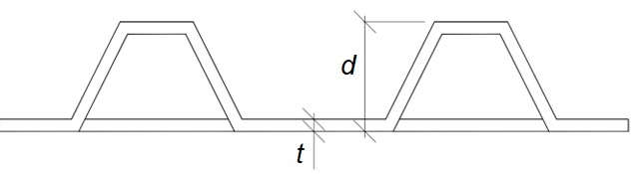
d – высота ППМ; t – толщина стенки основания ППМ
Рисунок 1 – Определение толщины и высоты ППМ

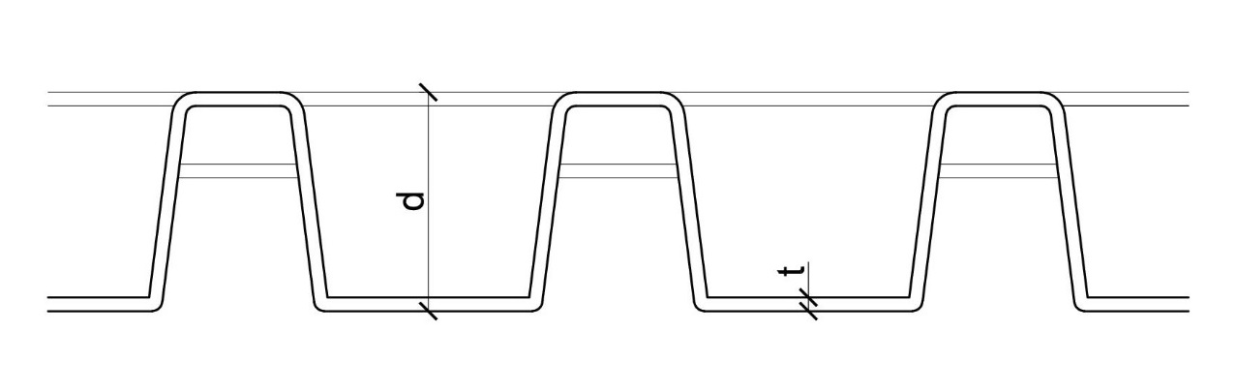а
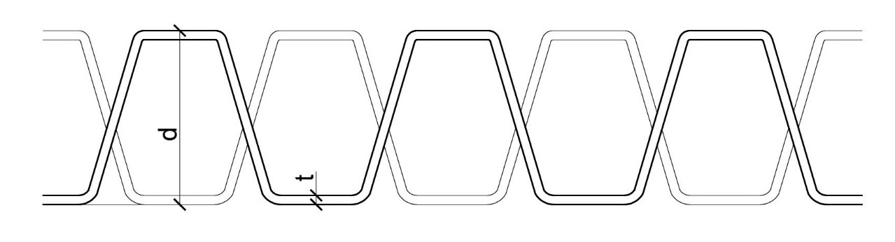б
d – дренажных ВНМ; t – толщина стенки основания дренажных ВНМ
а) пример односторонне-структурированных образцов; б) пример двухсторонне-структурированных образцов
Рисунок 2 – Определение толщины и высоты дренажных ВНМ:
5.4.2 Декларируемые предельные отклонения по высоте и массе на единицу площади должны соответствовать данным, приведенным в таблице 2.
Таблица 2 – Требования к высоте и массе на единицу площади
Наименование показателя | Среднее значение | Предельные отклонения от ДЗП
Высота | В соответствии с ДЗП | Не более ±10 %
Масса на единицу площади | В соответствии с ДЗП | Не более ±15 %
5.5 Деформативно-прочностные характеристики
Значения максимальной силы растяжения (в продольном и поперечном направлениях) и относительного удлинения при максимальной силе растяжения должны соответствовать ПЗП.

Для листовых ППМ значения максимальной силы растяжения (в продольном и поперечном направлениях) и относительного удлинения при максимальной силе растяжения не определяют.
Прочность на сжатие должна соответствовать ПЗП.
5.6 Гибкость при пониженной температуре
Гибкость при пониженной температуре определяют для ППМ. Гибкость при пониженной температуре должна быть не выше ПЗП.
Для листовых ППМ гибкость при пониженной температуре не определяют.
5.7 Прочность при кратковременном сжатии
Прочность при кратковременном сжатии должна быть не ниже ПЗП.
5.8 Водонакопление
Водонакопление определяют для дренажных ВНМ. Объем накопления в водонакопительных ячейках дренажных ВНМ должен соответствовать ПЗП.
Водонакопление для ППМ, кроме дренажных ВНМ, не определяют.
5.9 Показатели пожарной опасности
Для материалов определяют следующие показатели пожарной опасности:
- группа горючести;
- группа воспламеняемости.
5.10 Требования к сырью
5.10.1 Материалы, используемые при изготовлении полимерных профилированных гибких защитных, водонакопительных и дренажных материалов, должны соответствовать нормативно-технической документации производителя.
5.10.2 Допускается применение вторичных ресурсов, объем и характеристики которых не должны приводить к ухудшению показателей полимерных профилированных гибких защитных, водонакопительных и дренажных материалов до значений ниже ПЗП.
5.11 Маркировка
Каждый рулон и (или) сопроводительная техническая или коммерческая документация должны иметь маркировку, содержащую следующую информацию:
а) дата изготовления или идентификационный номер;
б) наименование материала или его товарный знак;
в) тип материала;
г) сведения об опасных компонентах (при их наличии) в соответствии с действующим национальным законодательством;
д) иная информация по решению производителя.
Особенности маркировки должны быть приведены в нормативной документации производителя на конкретный вид материала.
5.12 Упаковка
Материалы могут иметь индивидуальную упаковку либо могут быть поставлены без упаковки. В случае наличия, упаковка должна обеспечивать защиту материалов от механических повреждений и атмосферных осадков при транспортировании и хранении.
6 Правила приемки
6.1 Общие требования к правилам приемки
6.1.1 Приемку готовой продукции (по результатам оценки соответствия материалов требованиям настоящего стандарта и заявленным значениям показателей) осуществляет служба контроля качества изготовителя.
Приемку готовой продукции осуществляют партиями. Партией считается совокупность продукции одного вида, изготовленной из одного и того же сырья, по одной и той же технологии, в течение срока, установленного изготовителем.
6.1.2 Для проведения испытаний полимерные материалы могут быть сгруппированы, если предполагается, что результаты по одной или нескольким характеристикам одного материала в пределах одной группы являются репрезентативными для всех материалов в пределах этой группы (материалы могут быть включены в разные группы для определения различных характеристик).
6.1.3 Испытания материалов для определения показателей, указанных в настоящем стандарте, проводимые с любой целью, кроме контроля готовой продукции на предприятии, должны быть начаты не позднее одного месяца после отгрузки продукции с предприятия. В течение этого срока материал должен храниться в соответствии с требованиями производителя по условиям хранения.
6.2 Производственный контроль
6.2.1 Для проверки соответствия готовой продукции требованиям настоящего стандарта проводят квалификационные, приемо-сдаточные, периодические и типовые испытания.

6.2.2 Квалификационные и типовые испытания проводят для показателей, перечисленных в разделе 5 для материалов конкретных видов.
6.2.3 Периодичность испытаний, а также перечень показателей приведены в таблице 3.

Таблица 3 ⎯ Частота проведения испытаний готовой продукции
Наименование показателя | Испытания |  | Периодичность
 | Приемо-  сдаточные | Периоди-  ческие | испытаний
Видимые дефекты | + | - | Каждая партия
Длина | + | - | Каждая партия
Ширина | + | - | Каждая партия
Высота | + | - | Каждая партия
Изменение линейных размеров ППМ при нагревании | - | + | Раз в 3 мес
Прямолинейность для рулонных ППМ | - | + | Раз в месяц
Масса на единицу площади | + | - | Каждая партия
Прочность при кратковременном сжатии | - | + | Одна партия каждого вида один раз в три месяца
Максимальную силу растяжения (в продольном и поперечном направлениях) и относительное удлинение для рулонных ППМ | + | - | Каждая партия
Гибкость при пониженной температуре | - | + | При смене рецептуры но не реже чем раз в год
Водонакопление | - | - | При постановке на производство

6.5 Документ о качестве
При положительных результатах приемо-сдаточных испытаний служба контроля качества изготовителя оформляет документ о качестве на принятую продукцию. В документе о качестве указывают значения показателей материала, определенных в соответствии с методами испытаний, приведенными в настоящем стандарте.

Документ о качестве должен содержать следующую информацию:
а) дату изготовления материала;
б) номер партии, размер партии;
в) наименование материала или его товарный знак;
г) наименование и адрес производителя;
д) назначение материала;
е) тип материала;
ж) обозначение документа по стандартизации;
з) декларируемые характеристики и результаты испытаний;
и) знак системы сертификации (при его наличии), номер сертификата соответствия на продукт (при необходимости);
к) информацию для потребителя;
Примечания
1 Информация для потребителя может быть приведена в виде текста, ссылки на технический лист продукции либо ссылки на сайт.
2 В данном разделе могут быть указаны ограничения, касающиеся применения и хранения материала, техники безопасности при его укладке и эксплуатации.
л) описание материала.
Примечания
1 Описание материала может быть приведено в виде текста, ссылки на технический лист продукции либо ссылки на сайт.
2 В данном разделе могут быть указаны вид и число основ, характер покровных слоев, масса материала на единицу площади или его толщина, вид защитного слоя.
7 Методы испытаний
7.1 Отбор образцов
Отбор образцов проводят в соответствии с требованиями ГОСТ EN 13416. Для оценки соответствия продукции требованиям настоящего стандарта должно быть проведено не менее одного испытания для определения всех контролируемых показателей для данного типа материала.
7.2 Видимые дефекты
Определение видимых дефектов производят согласно требованиям ГОСТ EN 1850-2.

7.3 Линейные размеры, предельные отклонения
7.3.1 Длину, ширину и прямолинейность по длине рулона определяют по ГОСТ EN 1848-2 (шифр темы 1.13.144-2.360.23).
7.3.2 Изменение линейных размеров ППМ при нагревании в течение 6 ч при температуре 80°С определяют по ГОСТ EN 1107-2.
7.4 Высота и масса на единицу площади
7.4.1 Высоту d измеряют линейкой по ГОСТ 8026 или штангенциркулем по ГОСТ 166.
7.4.2 Массу на единицу площади определяют в соответствии с ГОСТ EN 1849-2.
7.5 Деформативно-прочностные характеристики
Деформативно-прочностные характеристики определяют в соответствии с ГОСТ 31899-2 (метод А).
7.6 Гибкость при пониженной температуре
Испытания на гибкость при пониженных температурах проводят для ППМ на брусе радиусом 25 мм по ГОСТ 2678.
7.7 Прочность при кратковременном сжатии
Прочность при кратковременном сжатии определяют в соответствии с приложением А.
7.8 Водонакопление
Водонакопление для дренажных ВНМ определяют, заливая в ячейки воду. Воду заливают в ячейку, затем с помощью шприца воду откачивают и измеряют объем ячеек. Рассчитвают математически, округлив в меньшую сторону.
7.9 Показатели пожарной опасности
Для материалов определяют следующие показатели пожарной опасности:
- группа горючести − по ГОСТ 30244;
- группа воспламеняемости − по ГОСТ 30402.
8 Транспортирование и хранение
8.1 Транспортирование и хранение материалов осуществляют в соответствии с требованиями и указаниями производителя.
8.2 Транспортирование
8.2.1 Транспортирование материалов следует производить в крытых транспортных средствах. По согласованию с потребителем допускается использовать другие транспортные средства, обеспечивающие сохранность материалов.
8.2.2 Погрузку в транспортные средства и перевозку материалов производят в соответствии с Правилами перевозки грузов, действующими на транспорте данного вида.
8.2.3 Погрузка и разгрузка материалов производится техническими средствами и вручную способом, исключающим повреждение материалов.
8.3 Хранение
8.3.1 Материалы хранят в условиях, обеспечивающих защиту от попадания прямых солнечных лучей рассортированными по маркам.
8.3.2 В случае, если материалы поставляют в рулонах, то рулоны хранят в вертикальном положении. Запрещается складировать рулоны горизонтально. Высота штабеля не должна превышать двух метров. Рулоны в штабеле должны быть уложены ровно, без перекосов.
8.3.3 В случае, если материалы поставляют в матах (листах, панелях), их укладываются горизонтально. Между каждым слоем (пачкой) матов (листов, панелей) необходимо использовать прокладки из мягкого, ровного материала (деревянные бруски, листы ДВП), которые должны располагаться вертикально друг над другом и точно над опорными лагами основания. Высота штабеля не должна превышать двух метров.
8.3.4 Запрещено хранить материалы вблизи отопительных приборов и источников открытого огня.
9 Гарантии изготовителя
9.1 Изготовитель гарантирует соответствие материалов требованиям настоящего стандарта в течение гарантийного срока хранения при соблюдении потребителем условий транспортирования и хранения.
9.2 Гарантийный срок хранения указывает изготовитель для конкретного типа материала.

Приложение А
(обязательное)
Определение прочности при кратковременном сжатии (см. [1])
А.1 Описание метода испытания
В испытательной машине по ГОСТ 28840 формируется сжимающее усилие с заданной скоростью перемещения, перпендикулярное по направлению к квадратному или прямоугольному испытательному образцу. После этого регистрируется максимальное напряжение, выдерживаемое испытуемым образцом.
Когда значение максимального напряжения составляет менее 1 МПа, оно обозначается как прочность при кратковременном сжатии σ_{mr}, и регистрируется соответствующая деформация. Если до достижения 1 МПа не наблюдается разрушение образца, то рассчитывают и регистрируют деформацию при сжимающем напряжении 1 МПа.
Деформация образца допускается в диапазоне 75 %–95 % от начальной высоты профилированной мембраны и зависит от наибольшей предельной нагрузки, кН, разных типов испытательного оборудования.
А.2 Испытательное оборудование
А.2.1 Оборудование для испытания на сжатие
Машина для испытания на сжатие по ГОСТ 28840, оснащенная двумя жесткими плоскопараллельными нагрузочными пластинами с гладкими поверхностями и минимальной длиной стороны, равной длине стороны испытуемого образца. Одна из пластин должна быть жестко закреплена и неподвижна. Вторая, подвижная, пластина должна перемещаться с постоянной скоростью перемещения в соответствии с Б.3.
А.2.2 Измерительное устройство для определения перемещения
Устройство для измерения перемещений, установленное на испытательной машине, которое позволяет непрерывно измерять смещение подвижной сжимающей пластины с точностью до ±5 % или ±0,1 мм, в зависимости от наименьшего значения из данных показателей.
А.2.3 Измерительное устройство для определения нагрузки
Датчик устанавливают на одной из пластин машины для измерения силы, создаваемой обратной реакцией образца на пластины. Собственная деформация датчика во время измерения должна быть незначительной по сравнению с измеряемой, или, если это не так, она должна быть учтена при расчете.
Датчик должен обеспечивать непрерывное измерение силы с точностью ±1%.
А.2.4 Устройство регистрации измеренных значений
Устройство для одновременной регистрации силы F и перемещения X, которое отображает график кривой F как функцию X или как зависимость напряжения от деформации.
А.3 Испытательные образцы
Образцы для испытаний должны соответствовать следующим критериям:
а) образцы должны быть прямоугольной или квадратной формы и иметь минимальный размер 100х100 мм;
б) если образец структурирован таким образом, что сжимающее напряжение прикладывают только в определенных точках или областях, то по меньшей мере три из этих точек или областей должны быть покрыты сжимающей пластиной в обоих направлениях согласно рисунку Б.1.
Образцы не должны быть уложены в несколько слоев для получения большей толщины при испытании.
F_{N}
F_{N}
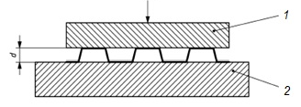 | 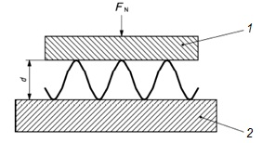
а) пример односторонне-структурированных образцов | б) пример двухсторонне-структурированных образцов
1 – металлическая верхняя сжимающая (подвижная) пластина с гладкой поверхностью (того же размера, что и образец или больше); 2 – металлическая опорная (жестко закрепленная) пластина с гладкой поверхностью (ее размер превышает размер у подвижной пластины); d – высота ППМ; F_{N} – перпендикулярно (нормально) приложенная сила
Рисунок А.1 – Приложение нагрузки
А.4 Подготовка образцов для испытаний
Образцы должны быть отобраны таким образом, чтобы их основание было перпендикулярно направлению сжатия изделия при его предполагаемом использовании. Образец должен быть отобран теми методами, которые не изменяют его структуру по отношению к структуре исходного материала.
А.4.1 Количество испытуемых образцов
Необходимо использовать не менее пяти испытуемых образцов. Для каждого испытания требуется новый тестовый образец.
А.4.2 Кондиционирование образцов
Испытательные образцы должны быть выдержаны и испытаны при температуре (20 ± 2) °C при относительной влажности (65 ± 5) %.
Образцы можно считать выдержанными, если изменение массы при последовательных взвешиваниях, производимых с интервалом не менее 2 ч, не превышает 0,25 % массы испытуемого образца.
А.5 Метод испытания
Испытуемый образец помещают по центру между двумя сжимающими пластинами испытательного оборудования. Прикладывают усилие предварительной нагрузки (5 ± 0,5) кПа. Образец сжимают подвижной пластиной с постоянной скоростью перемещения 0,1 d₀ мм/мин (± 25 %), где d₀ – начальная высота испытуемого образца. Сжатие продолжают до тех пор, пока образец не будет продавлен (разрушен), либо до тех пор, пока не будет достигнуто заданное сжимающее напряжение.
По результатам измерений рассчитывают кривые зависимости силы от перемещения или кривые зависимости напряжения от деформации. Пример стандартных кривых представлен на рисунке Б.2.

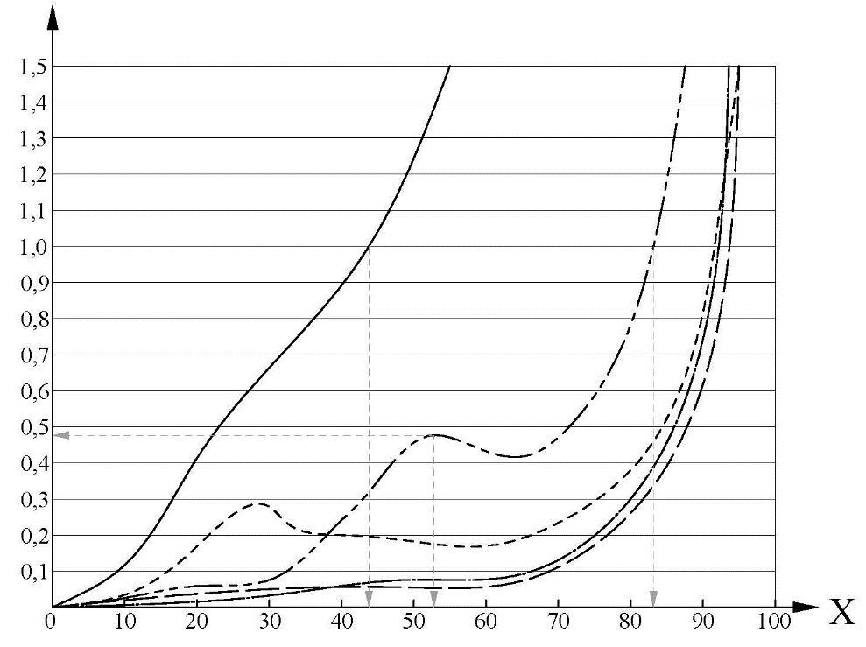
Y
σ_{m,r}
ε_{1,0}
ε_{1,0}
ε_{max,r}
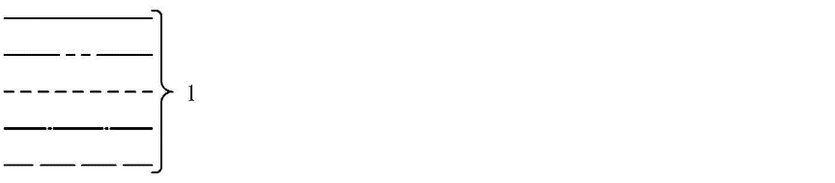
X – перемещение, %; Y – напряжение, МПа; ε_{max,r} – деформация при максимальном сжимающем напряжении; ε_{1,0} – деформация при сжимающем напряжении 1 МПа; σ_{m,r} – прочность при кратковременном сжатии; 1 – типичные графики деформации различных геосинтетических материалов

Рисунок Б.2 – Стандартные кривые напряженно-деформированного состояния геокомпозитов и определение σ_{mr} и ε_{1,0}
А.6 Обработка результатов
Б.6.1 Результаты испытаний представляют собой усредненные значения измерений, выраженные в трехзначных числах.
В зависимости от характера деформации рассчитывают σ_{m,r} и ε_{max,r} или ε_{1,0} при давлении 1 МПа.

А.6.2 Прочность при кратковременном сжатии
А.6.2.1 Прочность при кратковременном сжатии
Прочность при кратковременном сжатии σ_{m,r}, кПа, рассчитывают по уравнению
σ_{m,r} = | 10³ ∙ F_{max,r} | , | (1)
σ_{m,r} = | A₀ | , | (1)
где F_{max,r} − максимальная нагрузка сжатия, Н или кгс;
A₀ − начальная площадь поперечного сечения образца, м².
Для изделий с отдельными (дискретными) точками нагружения [рисунок Б.1б)] напряжение на 1 м² σ рассчитывают по формуле
σ = | F ∙ N_{u} | , | (2)
σ = | N_{S} | , | (2)
где F − сила, Н (кгс);
N_{u} − количество опорных точек (продольное и поперечное направление) на 1 м² (с точностью до трехзначных цифр);
N_{S} − количество опорных точек в испытательном образце.
А.6.2.2 Продавливание
Начальное значение деформации при продавливании устанавливают при предварительной нагрузке σ₀ = 5 кПа.
Деформацию при сжатии ε_{max,r}, %, рассчитывают по формуле
ε_{max,r} = | X_{max} | ∙ 100, | (3)
ε_{max,r} = | d₀ | ∙ 100, | (3)
где X_{maх} – перемещение подвижной пластины, соответствующее максимальной силе, мм;
d₀ − начальная (измеренная) высота образца, мм.
Б.6.2.3 Деформация при напряжении 1 МПа
Деформацию ε_{1,0}, %, при напряжении 1 МПа рассчитывают по формуле
ε_{1,0} = | X_{1,0} | ∙ 100 | (4)
ε_{1,0} = | d₀ | ∙ 100 | (4)

где X_{1,0} − перемещение, соответствующие напряжению 1 МПа, мм;
d₀ − начальная высота образца, мм.

А.7 Протокол испытания
Протокол испытаний должен содержать следующую информацию:
а) ссылку на настоящий стандарт;
б) идентификацию образца;
в) аппроксимацию;
г) дату проведения испытания;
е) размеры и количество образцов;
ж) результаты отдельных испытаний и средние значения прочности на сжатие и соответствующего удлинения или сжатия при напряжении 1 МПа;
и) все отклонения от настоящего стандарта;
к) любые события, которые могли повлиять на результаты.

Библиография

[1] |  |  | ИСО 25619-2-2015 Геосинтетики. Определение характеристик сжатия. Часть 2. Определение характеристик при кратковременном сжатии (Geosynthetics — Determination of compression behaviour — Part 2: Determination of short-term compression behaviour)

УДК 691.8:006.354 МКС 91.100.99
Ключевые слова: материалы полимерные профилированные гибкие защитные и дренажные, полимерные профилированные мембраны, дренажные водонакопительные мембраны, дренирование

Руководитель разработки:
Заместитель исполнительного директора
Национального кровельного союза А.А. Молчанова

